 Campo Estivo 2023
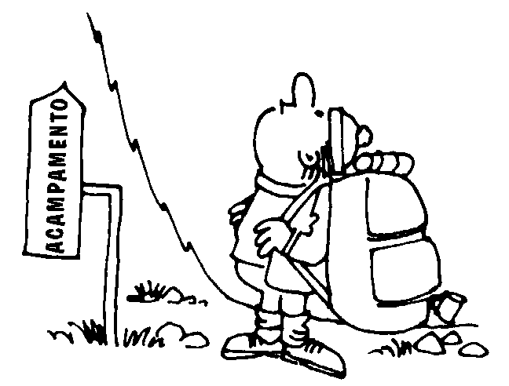
“Il campo è la parte gioiosa della vita di uno scout. Vivere fuori, all’aperto, tra montagne ed alberi, tra uccelli ed animali, tra mare e fiumi, in una parola vivere in mezzo alla natura di Dio, con la propria casetta di tela, cucinando da sé ed esplorando: tutto questo reca gioia e salute, quanta mai ne potete trovare tra i muri ed il fumo della città” (Baden-Powell, Scoutismo per Ragazzi, 2a chiacchierata al fuoco di Bivacco)

Località : Vara Inferiore – Urbe (Sv), 672 m.s.l.m.
Data: dal 17 Agosto al 27 Agosto 2023.
Partenza : giovedì 17 Agosto ore 8.00 dall’oratorio di Borgomanero.
Fine campo : domenica 27 Agosto ore 16.00 presso il luogo del campo .
Trasporti: il viaggio di andata verrà effettuato in pullman.
Il giorno 27 agosto, per i genitori che lo desiderano verrà effettuato un servizio bus con partenza dall’oratorio di Borgomanero alle ore 8.00 e ritorno previsto per le ore 18.30 nel medesimo luogo. Occorre dare il proprio nominativo per prenotare il pullman entro sabato 25 Giugno.
Quota Campo: 120 € .
Domenica 27 Agosto sarà la “ giornata dei genitori al campo “
Ritrovo al parcheggio auto davanti al campo da sportivo di Vara Inferiore alle ore 10.30.
Pranzo “ condiviso “ gentilmente offerto dai genitori.
Si chiede che i telefoni cellulari personali dei ragazzi siano lasciati a casa.

Comunicazioni durante il campo: per comunicazioni urgenti si potrà chiamare sui cellulari dei capi i quali appena possible richiameranno. Verrà creato un gruppo whatsapp dei genitori e i capi scriveranno le news della giornata.

Cell. Gabriele 370.3246347 Sofia 331.8638097

Chiediamo un acconto di 50 euro che potrà essere pagato anche tramite bonifico specificando come causale “Nome Cognome, Reparto Stella Campo estivo 2023”.
Iban: IT73H0623045220000043625377 intestato a Gruppo Agesci Borgomanero 1
------------------------------------------------------------------------------------------------

Recapito telefonico dei genitori in caso di comunicazioni urgenti da parte dello staff
( reperibilità per la durata del campo ).

……………………………………………….…. ………….………………

……….………….. ….………………………………………………………

Materiale Personale:
- Uniforme completa (dai calzettoni blu ai distintivi)
- Divise da Campo (magliette, pantaloncini, cappello, etc)
- Biancheria di ricambio
- Giacca a vento e/o Poncho
- Maglione
- Sacco a Pelo
- Materassino
- Tuta per la notte
- Materiale per l’igiene personale (spazzolino, dentifricio, sapone e shampoo biologico o biodegradabile, pettine, asciugamani, costume da bagno, etc)
- Sapone da bucato biologico o biodegradabile
- 1 o 2 sacchetti per la biancheria sporca.
- Scarpe da ginnastica
- Scarponi
- Ciabatte da mare o sandali in gomma
- Gavetta
- Posate
- Bicchiere
- Borraccia
- 1 asciuga piatti
- Quaderno di Caccia (con 2 penne funzionanti, un po’ di fogli bianchi e di cancelleria)
- Bibbia o Vangelo
- Torcia (con pile di ricambio)
- Corda individuale di mt. 4 (per uso vario)
- Certificato di nascita o Carta d’identità (Fotocopia)
- 1 pranzo al sacco per giovedì 17 agosto
- Spray protezione contro insetti
- Crema solare
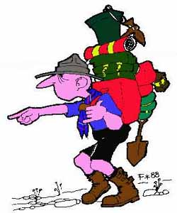
(Consigliamo di inserire tutto il materiale in sacchetti di stoffa)

